Evaluación 2 Infraestructura como Código I
1.- Elaborar los siguientes módulos
VPC
EC2
S3 Privado
Network Load Balancer
RDS
Se tienen que crear considerando lo siguiente
- Estructura Subcarpetas
modulos/vpc/ modulos/ec2/ modulos/nlb/ modulos/s3/ modulos/rds/
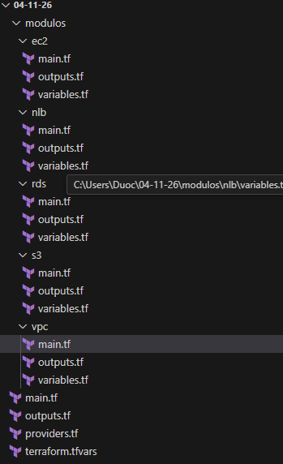
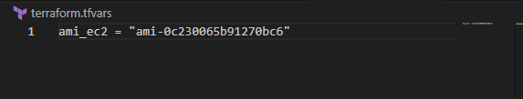
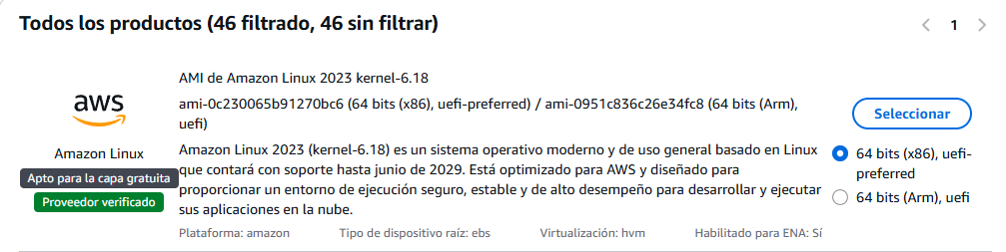
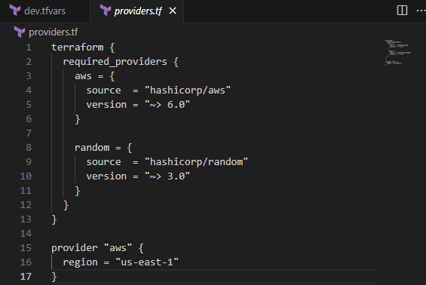
- Estructura base estándar mínima (puede agregar más archivos según necesite) main.tf - variables.tf, - outputs.tf
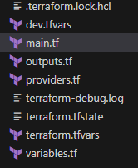
- Definir correctamente en los módulos hijos al menos 2 valores a pasar desde el módulo raíz (variables en módulo hijos)
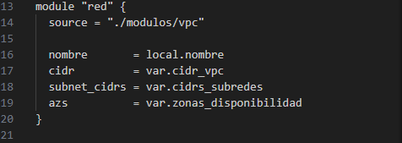
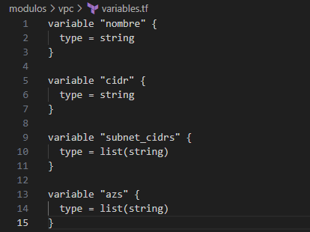
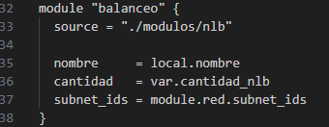
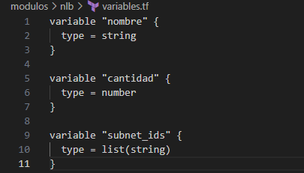

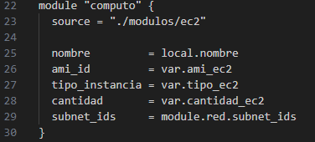
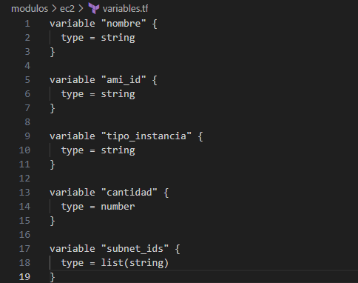
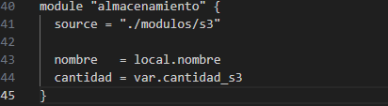
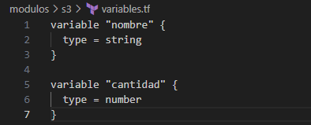
- Definir correctamente los outputs si necesitan ser usados por otros módulos.
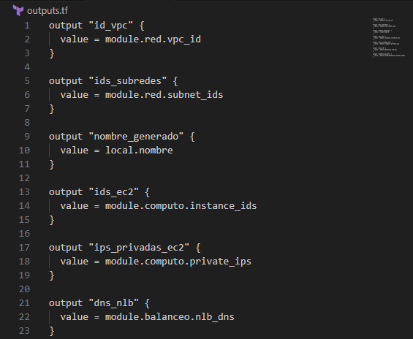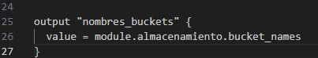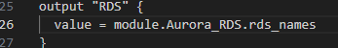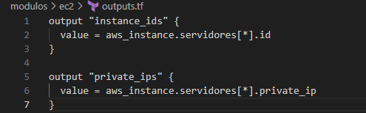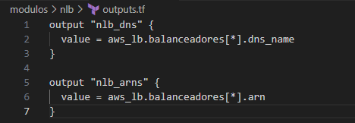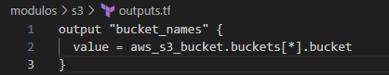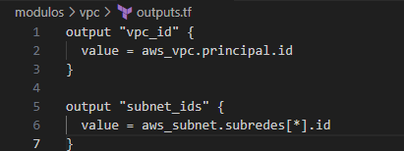

2.- Con los módulos listos se pide crear la siguiente infraestructura
- 1 VPC: CIDR 10.0.0.0/16 y con 3 subredes públicas 10.0.15.0/24, 10.0.25.0/24 y 10.0.35.0/24
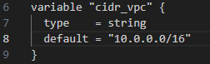
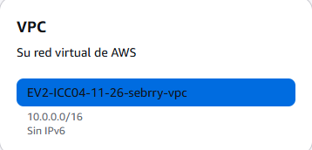
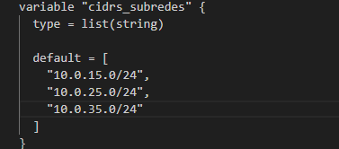
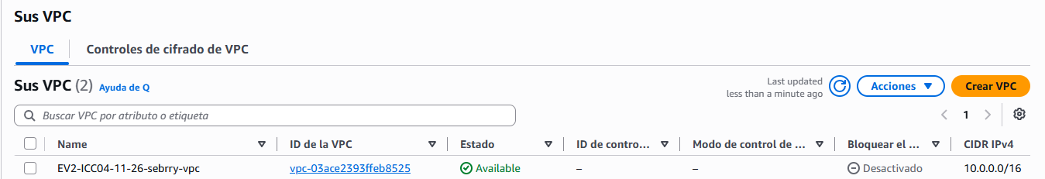
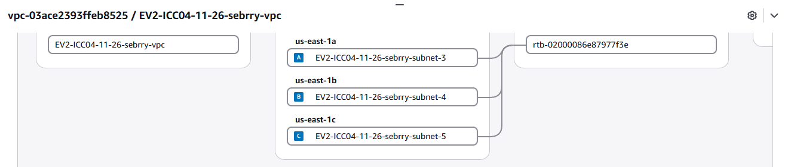
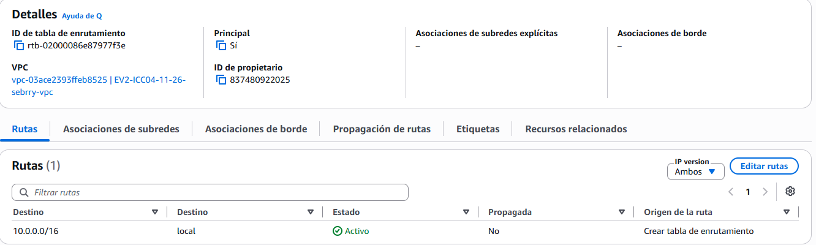
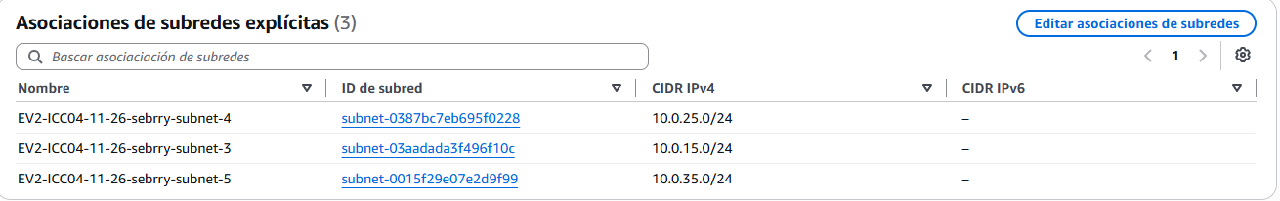
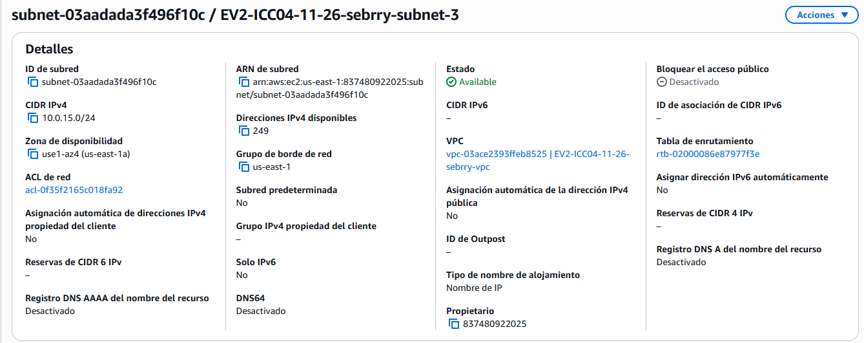
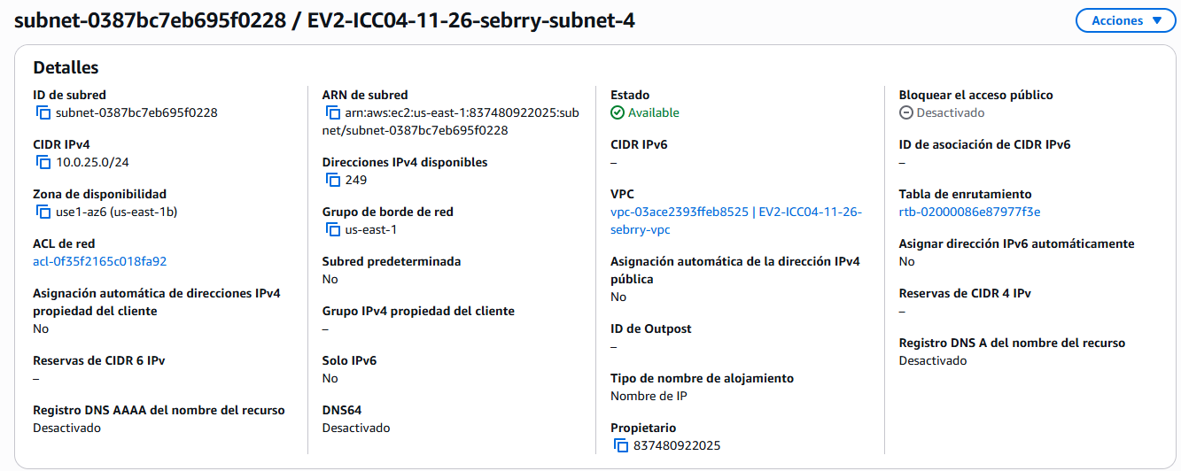
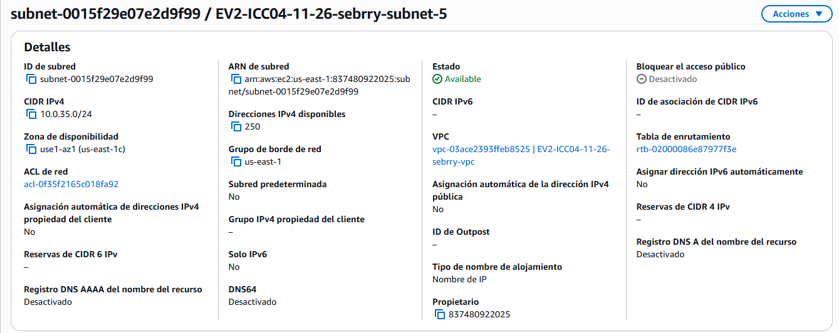

- 3 EC2: referenciando a la tercera subred del módulo VPC
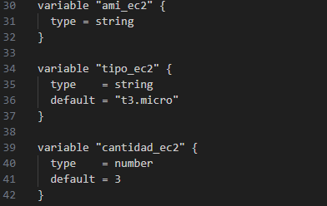
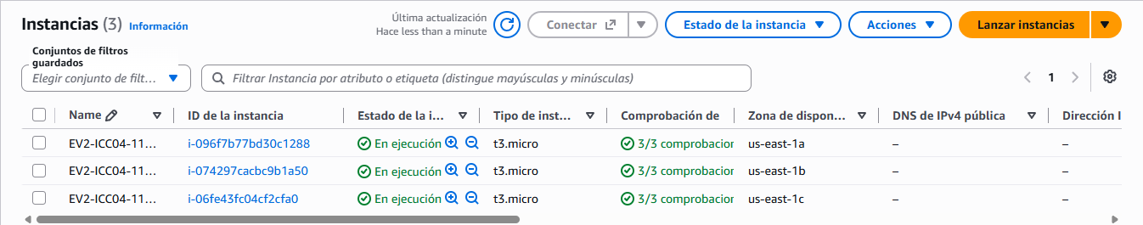
- 2 Network Load Balancer, referenciando segunda subred del módulo VPC
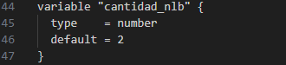
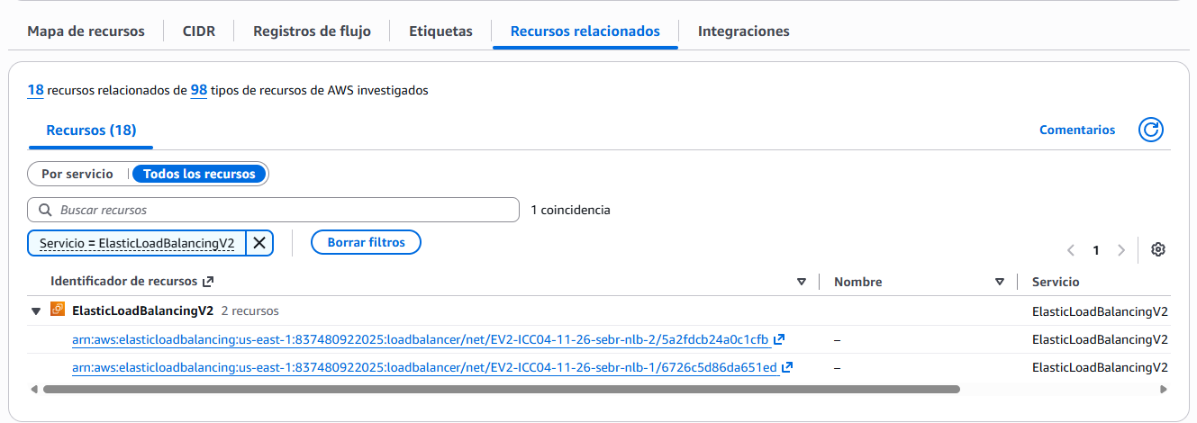
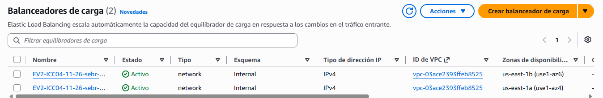
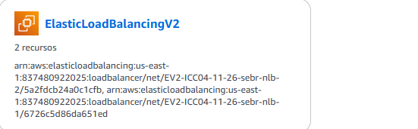
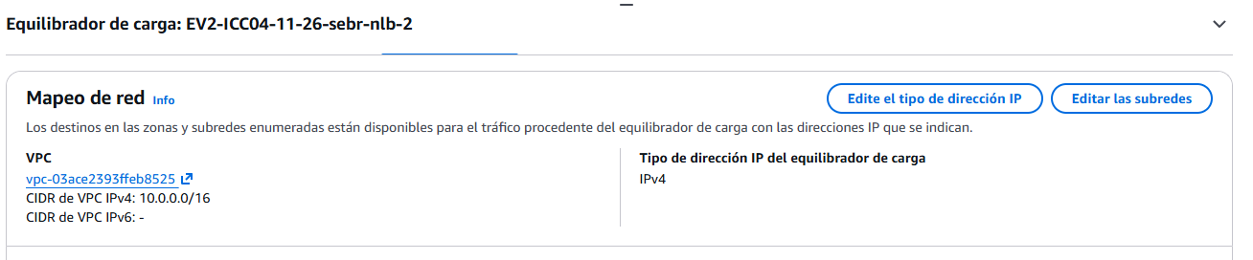
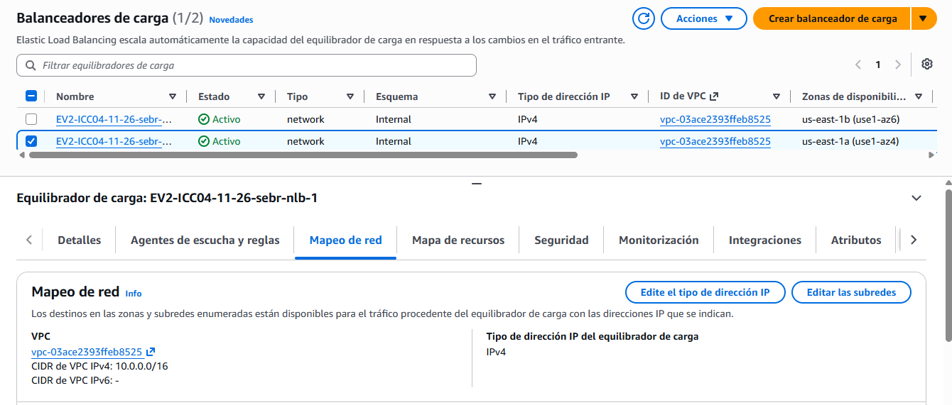
- 3 S3 privados
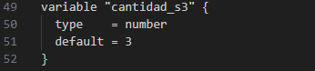
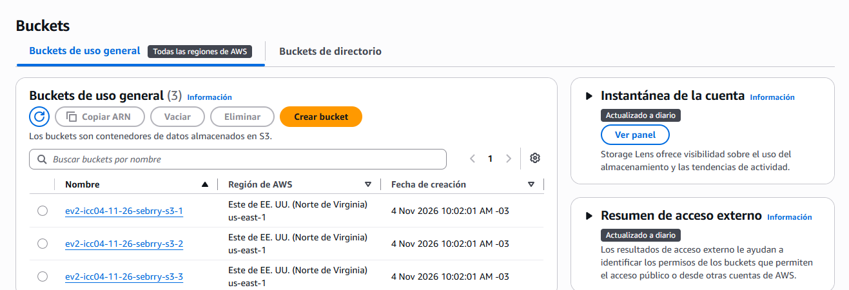
- 1 RDS: Engine PostgreSQL, versión 18.3
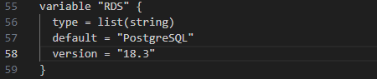
- 3.- Requerimientos generales a tener en cuenta
- Utilizar variables tanto en el módulo raíz como en los módulos hijos
- Utilizar outputs tanto en el módulo raíz como en los módulos hijos
- Considerar al pasar valores a los módulos hijos que el paso de la información sea de al menos 2 parámetros
- Utilizar el provider random para crear un recurso con 10 caracteres (utilizar en el locals)
- Utilizar al menos 2 locals dentro de todos los módulos (dejar comentario en el módulo raíz de donde se encuentran esos 2 locals)
- Utilizar count o for_each para la creación repetitiva de elementos
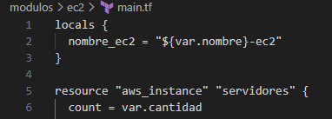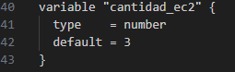
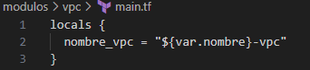
- No se pueden utilizar valores defaults en las definiciones de las variables
- Mostrar ejecucion de activación del debugging en Terraform y guardar en un archivo de log sunombre.log la salidas del debugging
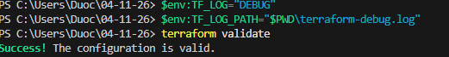
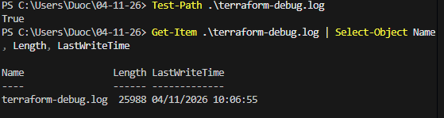
- Crear un archivo dev.tfvars con valores a pasar a las variables del módulo raíz
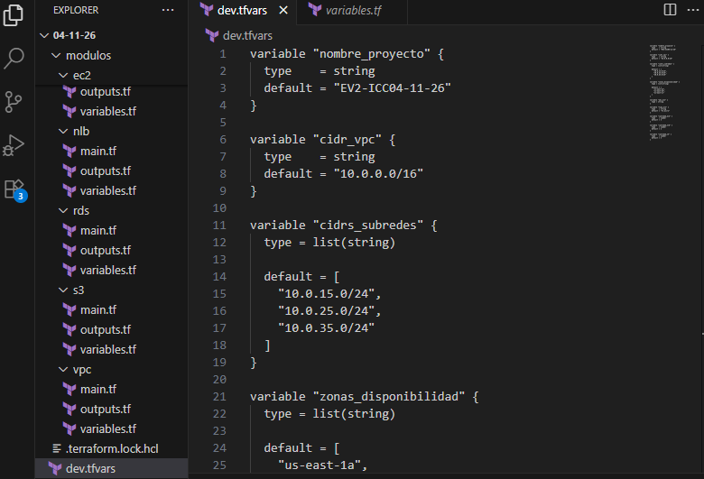
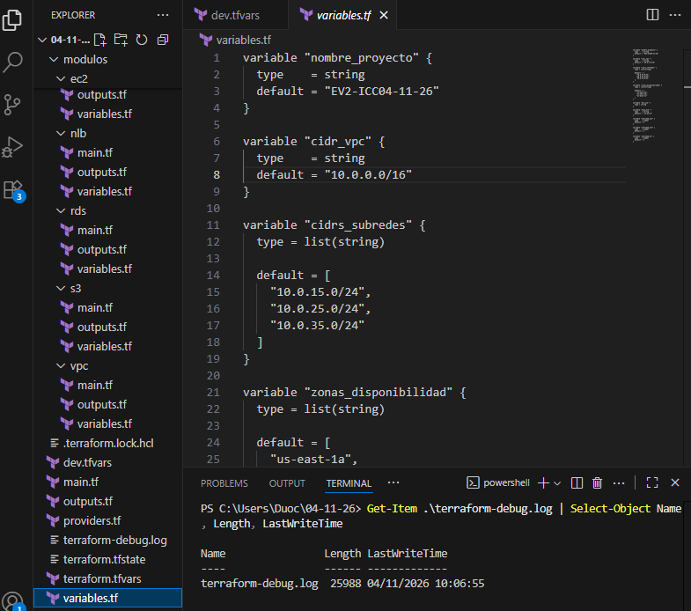
4.- Entregables
- 1 archivo comprimido con lo siguiente:
- Archivos *******.tf de todos los módulos
- Archivo dev.tfvars
- Archivo log su-nombre.log con la salida del debugging
- Documento word con las pantallas de la ejecución del paso a paso

